ПРОГРАММА КРУЖКА
ДОПОЛНИТЕЛЬНОГО ОБРАЗОВАНИЯ
детей дошкольного возраста
«Солёные завитушки»

Составитель программы:
воспитатель,
Карелина Елена Ивановна

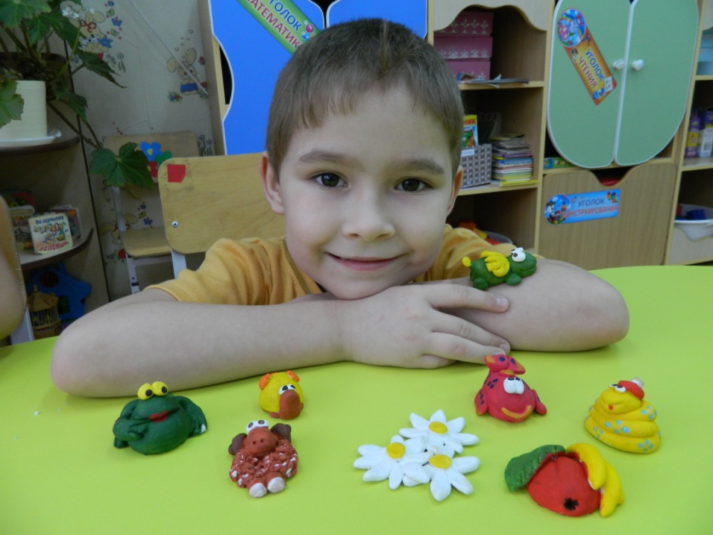

г. Заводоуковск

Пояснительная записка.

Актуальность выбранной темы обуславливается тем, что в настоящее время внимание многих педагогов и психологов привлекает проблема сенсомоторного развития дошкольников. Значение его в дошкольном детстве трудно переоценить. Именно этот возраст наиболее благоприятен для совершенствования деятельности органов чувств, накопления представлений об окружающем мире.
Сенсомоторное развитие составляет фундамент общего умственного развития дошкольника. Познание начинается с восприятия предметов и явлений окружающего мира. Все другие формы познания – мышление, память, воображение – строятся на основе образов восприятия. Поэтому умственное развитие невозможно без опоры на полноценное восприятие.
По мнению психологов Игнатьева Е. В., Венгера Л. А., Мухиной В. С., Якобсон С. Г. именно лепка развивает у детей сенсомоторику, наблюдательность, воображение, творческие способности, вырабатывает более полные представления, укрепляет зрительную память, является наиболее доступным видом деятельности. Во время лепки развивается мелкая моторика пальцев рук, формируются навыки ручного труда. Дети учатся планировать свою работу и доводить её до конца. Всякая манипуляция с вылепленными предметами, использование их в игровых ситуациях значительно обогащают жизненный опыт ребёнка.
Данный вид изобразительной деятельности является одним из самых любимых для детей в детском саду. Лепка наиболее полно отвечает возрастным особенностям детей дошкольного возраста, удовлетворяя их потребность в активной деятельности, даёт возможность отражать свои мысли и чувства об окружающей действительности в художественных формах.
Задача педагога создать необходимые условия: обеспечить эмоционально-образное восприятие действительности, формировать эстетические чувства и представления, развивать образное мышление и воображение, учить детей способам создания элементов, композиций, средствам их выразительного решения, научить чувствовать и видеть прекрасное, донести её до их сердец. Красота рождает доброту.

Из истории.
Лепка из соленого теста является одним из древних видов декоративно-прикладного искусства. Когда-то давным-давно, в седую старину, люди начали лепить хлебные лепешки из муки и воды и обжигать их на раскаленных камнях. Потом, в Вавилоне, появились печи для хлеба, и на смену хлебным лепешкам пришли первые караваи. Древние египтяне приблизительно 5 тысяч лет назад знали много рецептов теста и выпекали уже 30 различных сортов хлеба. Древние инки лепили из теста фигуры людей и животных и затем приносили их в жертву. Так из теста стали выпекать не только хлеб, но и декоративные изделия, которыми стали украшать различные религиозные фигурки из народных сказаний. Древние египтяне, греки и римляне использовали фигурки из соленого теста для религиозных ритуалов. В Германии и Скандинавии было принято изготавливать пасхальные и рождественские сувениры из соленого теста. Различные медальоны, венки, кольца и подковы вывешивались в проеме окон или крепились к дверям. Считалось, что эти украшения приносят хозяевам дома, который они украшают, удачу и благополучие. В Греции и Испании во время праздника в честь Богоматери на алтарь клали великолепные хлебные венки, украшенные пышными орнаментами. Даже в далеком Эквадоре мастера художественных промыслов делали изделия, раскрашенные яркими красками. У индейцев такие фигурки из теста раньше имели символический или мистический смысл. В Китае 17 века делали марионетки из теста.
В странах Восточной Европы были популярны большие картины из теста. У славянских народов такие картины не раскрашивались и имели обычный для выпечки цвет, что считалось очень привлекательным. Тесто применялось для выполнения фигурок в народных сказаниях. В России на Рождество в Вологодской, Архангельской, Олонецкой губерниях пекли из пшеничного теста «коровок», «бычков», «петушков», «свинок», «козочек» в знак того, чтобы на дворе было побольше «животинки. Эти печенья дарили родным, соседям, украшали окна. Чтобы сохранить их от насекомых и поедания их мышами, в тесто добавляли большое количество соли - так возникло соленое тесто. Игрушки из солёного теста в старину служили оберегами. В рождественский сочельник их лепили всей семьей, сушили в печи, после чего выставляли к окну для всеобщего обозрения и, главное, для того чтобы увидела Богородица и одарила всех домочадцев удачей и здоровьем. Затем игрушки раздаривали родным и знакомым с добрыми пожеланиями. Приговаривали: «Пусть в вашем доме всегда хлеб-соль водится, никогда не переводится». Эту традицию на русском севере сохраняют и по сей день.

Цель программы: создание условий для развития сенсомоторной функции у детей дошкольного возраста через использование технологии тестопластики.
Задачи:
1) Обучать приемам лепки из соленого теста простых и сложных форм, способам соединения деталей, умению обыгрывать свою поделку.
2) Формировать сенсорные эталоны: цвет, форма, величина, вес.
3) Совершенствовать тактильную чувствительность рук.
4) Развивать мелкую моторику, ловкость, зрительно-двигательную координацию.
5) Воспитывать усидчивость, аккуратность.
6) Закрепить правила безопасной работы за столом с солёным тестом, стеками, др. инструментами.
7) Пополнить предметно – развивающую среду (изготовление атрибутов для сюжетно – ролевых игр)
8) Обогащать сенсорный опыт детей.
9) Развивать познавательную активность дошкольников.
10) Стабилизировать эмоциональное состояние детей.

Принципы:

• От простого к сложному.
• Связь знаний, умений с жизнью, с практикой.
• Научность.
• Доступность.
• Системность знаний.
• Воспитывающая и развивающая направленность.
• Всесторонность, гармоничность в содержании знаний, умений, навыков.
• Активность и самостоятельность.
• Учет возрастных и индивидуальных особенностей.

Формы организации деятельности дошкольников:

- индивидуальная;
- работа в парах;
- групповая;
- коллективная.
Методы:
- словесные – беседа, диалог, анализ образца, рассказ;
- наглядные – показ образца изделия, иллюстрации, показ видеоматериалов
- практические – практические работы, опыты, тренировочные упражнения;
- игровые – конкурсы, викторины, настольный театр.

Ожидаемые результаты.

К концу года старшие дошкольники должны уметь:

1. Организовать рабочее место, разместить необходимые инструменты и материалы.
2. Соблюдать последовательность технологических операций под руководством воспитателя.
3. Осуществлять контроль за ходом деятельности, соотносить результат деятельности с образцом и оценивать его.
4. Овладеть основными приёмами лепки из солёного теста (прищипывание, сплющивание, защипывание, оттягивание, сглаживание, вдавливание, прижимание, примазывание, раскатывание).
5. Лепить с натуры и по представлению.
6. Умело пользоваться гуашью, кистью, салфеткой. Гармонично сочетать цвета.
7. Соблюдать пропорции.
8. Работать в паре, в группе.
9. Творчески оформлять свои работы.
10. Соблюдать безопасные приемы труда при работе с различными инструментами, материалами, и правил личной гигиены.

Содержание программы
Программа рассчитана на 1 год (2 раза в неделю), возраст детей 5-7 лет.
Построена по «восходящей спирали», от простого к сложному, а также периодическое возвращение к определённым приёмам на более высоком и сложном уровне.
Программа предполагает работу с детьми в форме занятий, совместной работе детей с педагогом, а так же их самостоятельной творческой деятельности. Место педагога в деятельности по обучению детей работе с тестом меняется по мере развития овладения детьми навыками лепки.
Основная задача на всех этапах освоения программы - содействовать развитию инициативы, выдумки и творчества детей в атмосфере эстетических переживаний и увлеченности, совместного творчества взрослого и ребенка. Все задания соответствуют по сложности детям старшего дошкольного возраста. Это гарантирует успех каждого ребенка и, как следствие, воспитывает уверенность в себе.
Предполагаются игры-упражнения, упражнения по цветоведению, задания, обогащающие словарный запас детей. Информативный материал, небольшой по объему, интересный по содержанию, дается как перед изготовлением игрушек, так и во время работы. Готовые поделки обыгрываются, используются для создания сложных композиций, сюжетно- ролевой игры. Каждое занятие, включает теоретическую часть и практическое выполнение задания. Теоретические сведения — это объяснение нового материала, информация познавательного характера, общие сведения о предмете изготовления. Практические работы включают изготовление поделок, оформление гуашью, лаком, украшениями.
Выполнение творческих заданий на темы сказок служат развитию воображения и фантазии у ребят, позволяют не только выявлять индивидуальные творческие возможности, но и решать нравственно- этические задачи в образной форме. Коллективные работы способствуют объединению коллектива, приобретению коммуникативных навыков, для естественного детского обмена опытом в атмосфере дружбы, доверия и открытости.
Программа предусматривает участие в конкурсах, выставках, изготовлении подарков, что является стимулирующим элементом, необходимым в процессе обучения.

Календарно - тематическое планирование

№ п/п | Тема | Кол-во часов | Месяц
1. | Вводное занятие. | 1 | Сентябрь
2. | Материалы и инструменты. | 1
3. | Лепка базовых деталей («батончик», «колбаска», «шарик») | 1
4. | Лепка мелких деталей, деление куска на части. | 1
5. | Лепка из цветного теста. Украшение из колечек | 1
6. | Использование формочек. | 1
7. | Сувенир «Солнышко смеётся» | 2
8. | Поделка «Веточка рябины» | 2 | Октябрь
9. | Поделка «Вишенки» | 2
10. | Лепка розочек. | 2
11. | Магнит «Ромашка» | 2
12. | Медальон «Сердечко с розой» | 2 | Ноябрь
13. | Медальоны по замыслу различных форм. | 2
14. | Сувенир «Виноград» из цветного теста. | 1
15. | Поделка «Букет для мамы». | 2
16. | Лепка из цветного теста. Панно «Подсолнухи». | 1
17. | Лепка сказочного колобка. | 2 | Декабрь
18. | Сувенир «Мышка с сыром» | 2
19. | Лепка снежинок. | 2
20. | Новогодняя игрушка «Ёлочка» | 2
21. | Поделка «Змейка» | 2 | Январь
22. | Сувенир «Белый кот» | 2
23. | Поделка «Снеговик» | 2
24. | Магнит «Ангелочек» | 2
25. | Сувенир «Петушок» | 2 | Февраль
26. | Поделка «Поросёнок» | 2
27. | Поделка «Зайчик» (смешарики) | 2
28. | Поделка «Копатыч» | 2
29. | Лепка фруктов.  Магнит «Яблоко с бананами» | 2 | Март
30. | Сувенир «Спящий щенок» | 2
31. | Поделка «Сказочный Дракончик» | 2
32. | Поделка «Слонёнок» | 2
33. | Магнит «Барашек» | 2 | Апрель
34. | Магнит «Пятнистая корова» | 2
35. | Сувенир «Кот на луне» | 2
36. | Игрушка «Черепашка» | 2
37. | Лепка бабочки из цветного теста | 1 | Май
38. | Лепка стрекозы из цветного теста | 1
39. | Сувениры «Лягушата» | 2
40. | Поделка «Осьминог» | 2
41. | Игрушка «Кит» | 2

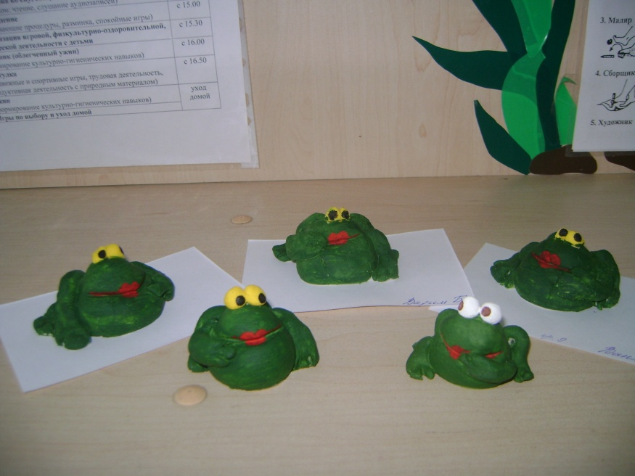

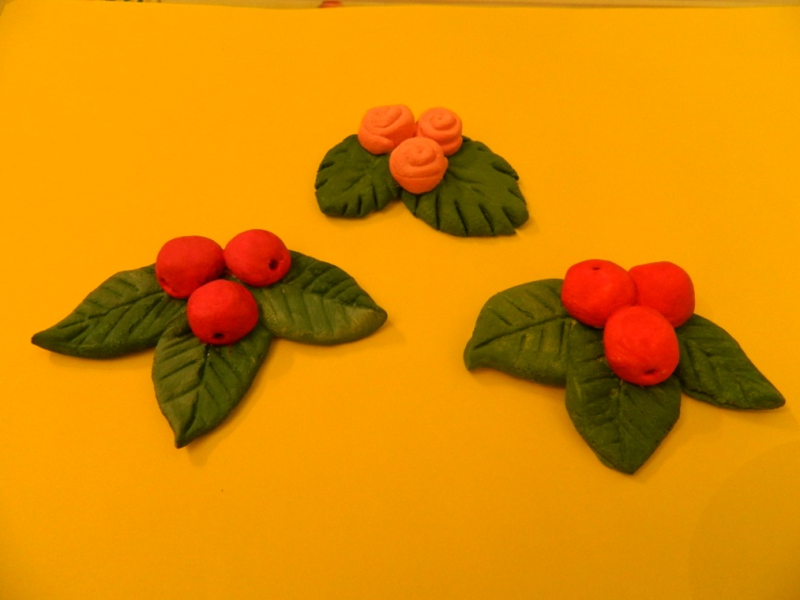
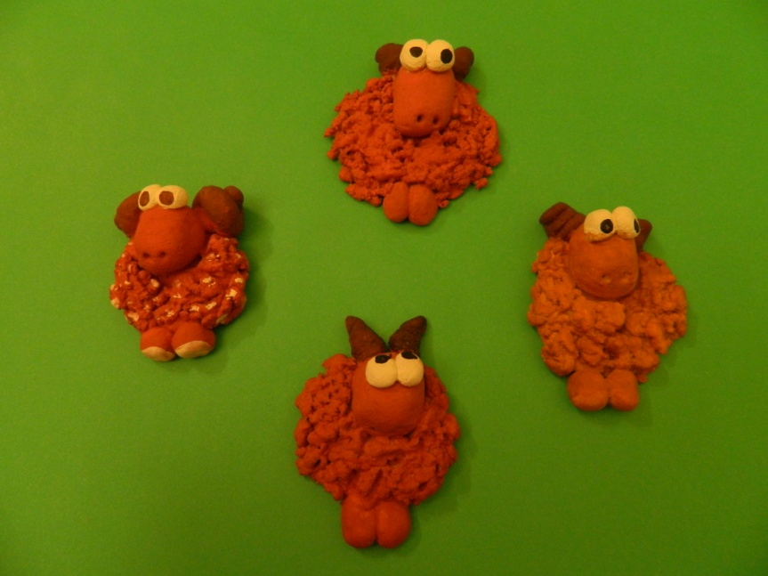

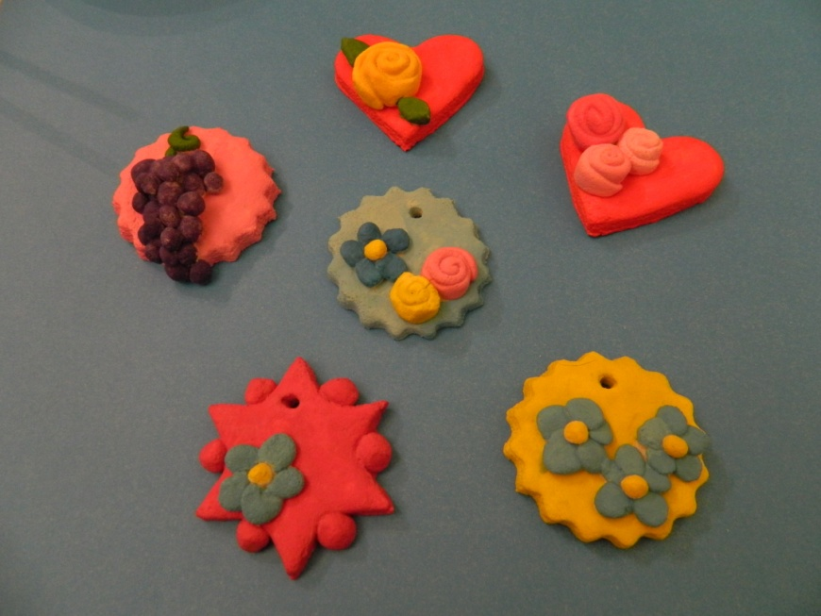

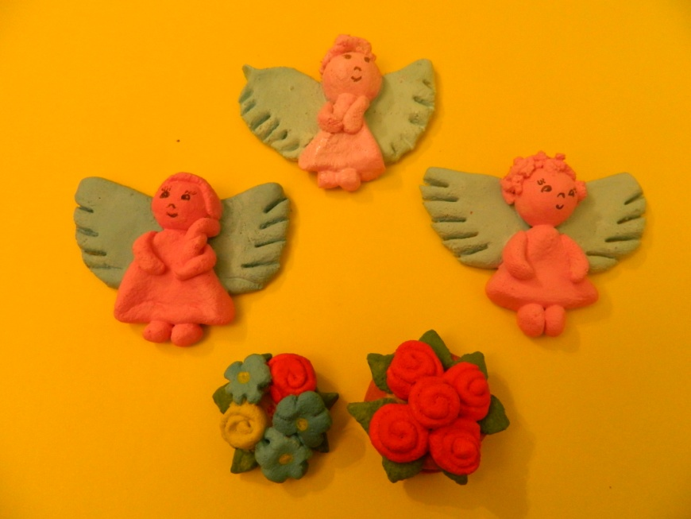

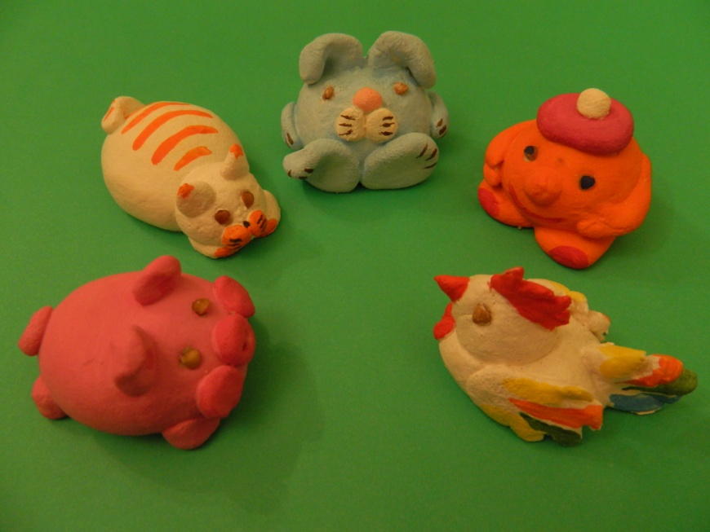

Источники информации:

1. Гусева И. Соленое тесто. – Москва: Мой мир, 2006.
2. Синеглазова М.О. Удивительное соленое тесто. - Москва: Издательский Дом МСП, 2006.
3. Чаянова Г. Соленое тесто для начинающих. – М.: Мой мир, 2008.
4. Агибина М. И., В. С. Горичева. Сказку сделаем из глины, теста, снега, пластилина. – Ярославль: Академия и Ко, 1998 г.
5. Романовская А.Л., Е.М.Чезлов. Поделки из соленого теста. - М..: АСТ-Пресс, 2011.
7.http://festival.1september.ru/articles/568572/, 8.http://tatian.ucoz.ru/load/proekty/proekty/quot_solenyj_kolobok_quot/7-1-0-11

